26. Januar 2018

Silke Wodarczak
Standortkommunikation
Telefon +49 201 177-6094
Telefax +49 201 177-76094
silke.wodarczak@evonik.com
Evonik Technology & Infrastructure GmbH
Rellinghauser Straße 1-11
45128 Essen
Telefon +49 201 177-01
Telefax +49 201 177-3475
www.evonik.de

Aufsichtsrat
Thomas Wessel, Vorsitzender
Geschäftsführung
Gregor Hetzke, Vorsitzender
Dr. Clemens Herberg,
Stefan Behrens

Sitz der Gesellschaft ist Essen
Registergericht
Amtsgericht Essen
Handelsregister B 25884
UST-IdNr: DE297562807
Neue Standortleiterin im Industriepark
Kerstin Oberhaus löst im März Bernd Vendt ab

Hanau. Bernd Vendt übernahm im Mai 2016 die Standortleitung im Industriepark Wolfgang. Zum Jahresbeginn wechselte der Ingenieur an den Evonik Standort in Marl und ist dort heute in leitender Managementfunktion verantwortlich für den Bereich Energy & Utilities. Seine Aufgabe als Standortleiter in Hanau übernimmt im März Kerstin Oberhaus, die zuletzt den Evonik-Standort Krefeld leitete.

„Es war eine kurze, aber sehr gute und intensive Zeit im Industriepark“, sagt Vendt. „Ich bin enorm herzlich aufgenommen worden in Hanau. Gemeinsam mit vielen Kolleginnen und Kollegen am Standort haben wir viele Dinge vorangebracht. Für die tolle Unterstützung in den vergangenen zwei Jahren möchte ich mich herzlich bei allen bedanken und wünsche meiner Nachfolgerin Kerstin Oberhaus einen genauso warmen Empfang in Hanau.“

Oberhaus begann ihre berufliche Laufbahn bei Evonik 1997 als Umweltmanagement-Beauftragte am Standort Krefeld. 2001 wurde die Diplom-Biologin Leiterin der Qualitätssicherungseinheit im Laboratorium für Toxikologie und Ökologie. Von 2008 bis 2015 verantwortete sie die globalen Aktivitäten in den Bereichen Umwelt, Sicherheit, Gesundheit und Qualität (USGQ) eines Evonik Geschäftsbereichs, bevor sie 2016 die Leitung des Standorts Krefeld übernahm.

„Ich freue mich auf meine neuen Aufgaben im Industriepark Wolfgang. Es warten viele spannende Themen, wie zum Beispiel die Fertigstellung des Gesundheitszentrums in diesem Herbst, dessen Realisierung Bernd Vendt eingeleitet hat, sowie die Weiterentwicklung des Standorts“, sagt Kerstin Oberhaus.

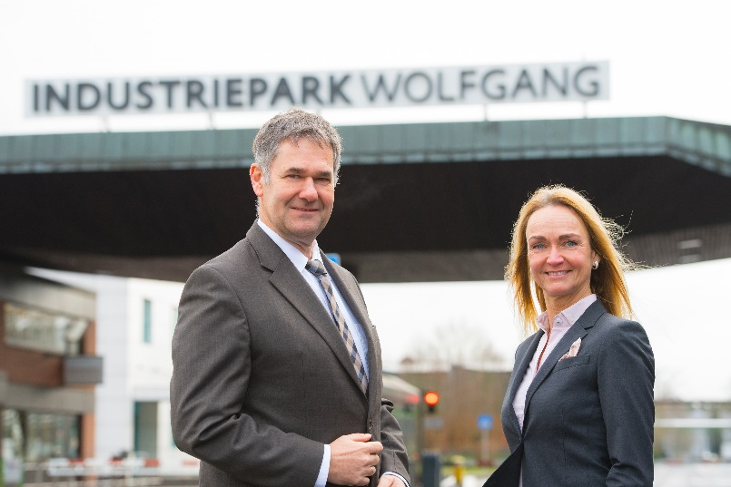
Neue Chefin im Industriepark Wolfgang: Kerstin Oberhaus
übernimmt zum 1. März die Standortleitung von Bernd Vendt.
Foto: Evonik Industries

Informationen zum Konzern
Evonik ist eines der weltweit führenden Unternehmen der Spezialchemie. Der Fokus auf attraktive Geschäfte der Spezialchemie, kundennahe Innovationskraft und eine vertrauensvolle und ergebnisorientierte Unternehmenskultur stehen im Mittelpunkt der Unternehmensstrategie. Sie sind die Hebel für profitables Wachstum und eine nachhaltige Steigerung des Unternehmenswerts. Evonik ist mit mehr als 36.000 Mitarbeitern in über 100 Ländern der Welt aktiv und profitiert besonders von seiner Kundennähe und seinen führenden Marktpositionen. Im Geschäftsjahr 2016 erwirtschaftete das Unternehmen bei einem Umsatz von 12,7 Mrd. Euro einen Gewinn (bereinigtes EBITDA) von 2,165 Mrd. Euro

Rechtlicher Hinweis
Soweit wir in dieser Pressemitteilung Prognosen oder Erwartungen äußern oder unsere Aussagen die Zukunft betreffen, können diese Prognosen oder Erwartungen der Aussagen mit bekannten oder unbekannten Risiken und Ungewissheit verbunden sein. Die tatsächlichen Ergebnisse oder Entwicklungen können je nach Veränderung der Rahmenbedingungen abweichen. Weder Evonik Industries AG noch mit ihr verbundene Unternehmen übernehmen eine Verpflichtung, in dieser Mitteilung enthaltene Prognosen, Erwartungen oder Aussagen zu aktualisieren.

